**语义ID查询表**

**语义**，表示用户说法所对应的用户所关心的内容。在应用开发中，可以将部分语义内置于语法文本中，以方便应用程序的处理。

**语义ID**，定义说法所对应语义返回值，语义只能支持数字，数字范围为32位有符号整数，也就是-2^(32-1)~2^(32-1)(其中^表示幂操作)。

例如，在语音拨号场景中，对应关于“火警”的内容，其语义为“119”。通过在语义中定义“火警”的语义，当用户说法为“火警”时，识别引擎将“119”返回给应用程序，而无须在应用程序内部再进行文本的解释工作，大大方便了应用程序的开发。

针对“办公室场景”，构建**4个主要语音识别的场景内容：1.运动指示；2.导航；3.送东西；4.取东西；**

**<一> 运动指示**

规则定义：<motion>:[<contact>]<direction>[<[pattern]>][<stepcount>][<metric>]

|  |  |  |
| --- | --- | --- |
| 关键槽说明 | 描述 | 语义ID |
| 方向  <direction> | 直行；  例如：“往前走10米”中的“往前走” | 1 |
| 倒退直行；  例如：“往后1米”中的“往后” | 2 |
| 向左，具体地，向左转90度；  例如：“向左走10米”中的“向左” | 3 |
| 向右，具体地，右转90度；  例如：“向右走10米”中的“向右” | 4 |
| 向左前方，具体地，向左转45度；  例如：“向左前方前进10米”中的“向左前方” | 5 |
| 向左后方，具体地，向左转135度；  例如：“向左后方移动1米”中的“向左后方” | 6 |
| 向右前方，具体地，向右转45度；  例如：“向右前方前进10米”中的“向右前方” | 7 |
| 向右后方，具体地，向右转135度；  例如：“向右后方移动1米”中的“向右后方” | 8 |
| 左转；  例如：“向左转180度”中的“左转” | 9 |
| 右转；  例如：“向右转180度”中的“右转” | 10 |
| 向后转，具体的，向右转180度；  例如：“向后转”中的“” | 11 |
| 停；  例如：“停！”、“别动” | 12 |
| 方式  <pattern> | 慢速直行；  例如：“走”、“前进”、“移动” | 13 |
| 快速直行；  例如：“跑” | 14 |
|  |  |
| 距离  <stepcount> | 一；  例如：“前进1米”中的“一” | 16 |
| 二 | 17 |
| 三 | 18 |
| 四 | 19 |
| 五 | 20 |
| 六 | 21 |
| 七 | 22 |
| 八 | 23 |
| 九 | 24 |
| 十 | 25 |
| 二十 | 26 |
| 五十 | 27 |
| 一百 |  |
| 九十 | 29 |
| 一百八十 | 30 |
| 二百七十 | 31 |
| 三百六十 | 32 |
| 单位  <metric> |  |  |
|  |  |

识别结果截图:

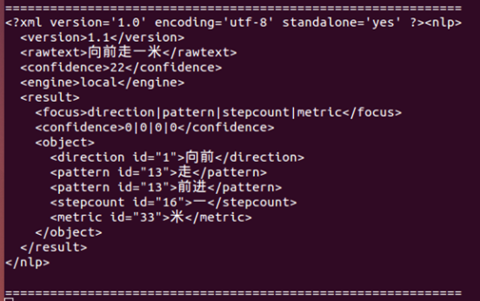

**<二> 导航**

规则定义：

<navigation>:([<name>]<go>)<direct>|<indirect>([<postfix>])

<indirect>:[di][<columnNum>][<lie>][<rowNum>][<seriaNo>]

|  |  |  |
| --- | --- | --- |
| 关键槽说明 | 描述 | 语义ID |
| 前往（单向）  <go> | 前往，具体的，只是单向去到某地；  例如：“去孟孟工位”中的“去”、“请到孟孟工位”中的“到” | 33 |
| 地点（直接）  <direct> | 门口 | 34 |
| 盆栽 | 35 |
| 充电（充电桩的位置） | 36 |
| 孟孟工位 | 37 |
| 刘森工位 | 38 |
| 徐志浩工位 | 39 |
| 列号  <colunmNum> | 一 | 40 |
|  | 二 | 41 |
|  | 三 | 42 |
|  | 四 | 43 |
|  | 五 | 44 |
|  | 六 | 45 |
| 行号  <rowNum> | 一 | 46 |
|  | 二 | 47 |
|  | 三 | 48 |
|  | 四 | 49 |

识别结果截图:

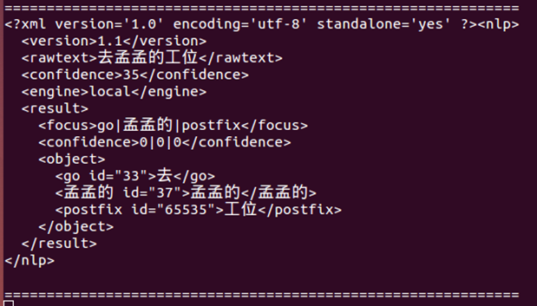

**<三> 送东西**

规则定义：

<send1>:([<robot1>][qing]<song1><object1><dao1>[<dd>])<didian1>

<didian1>:<rencheng1>[<xiushi1>]

|  |  |  |
| --- | --- | --- |
| 关键槽说明 | 描述 | 语义ID |
| 送  <song1> | 送，或者给；  例如：“送水杯到孟孟工位”中的“送”；“把水杯给孟孟”中的“给” | 50 |
| 物体  <object1> | 水杯 | 51 |
| 书 | 52 |
| 地点  <rencheng1> | 孟孟 | 37 |
| 刘森 | 38 |
| 徐志浩 | 39 |

识别结果截图:

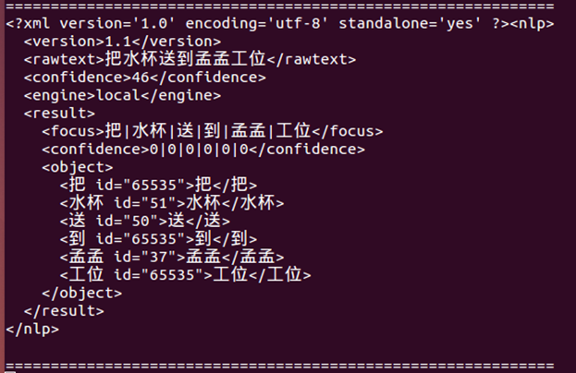

**<四> 取东西**

规则定义：

<get>:[<robot2>]<dao2><didian2><ba><object2>[<xiushi2>]

|  |  |  |
| --- | --- | --- |
| 关键槽说明 | 描述 | 语义ID |
| 取回  <ba> | 取回、拿回、取回来；  例如：“去孟孟工位把水杯拿回来”中的“拿回来” | 56 |
| 物体  <object2> | 水杯 | 51 |
| 书 | 52 |
| 地点  <didian2> | 孟孟 | 37 |
| 刘森 | 38 |
| 徐志浩 | 39 |

识别结果截图:

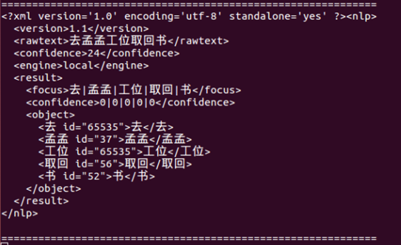

**<五> 唱歌**

规则定义：

<song>:<songpre><songname>

|  |  |  |
| --- | --- | --- |
| 关键槽说明 | 描述 | 语义ID |
| 唱  <songpre> | 唱；  例如：“唱首歌吧”、“唱一首”、“请唱”、“演唱”、“播放” | 62 |
| 歌名  <songname> | 小苹果 | 63 |
| 圣诞歌 | 64 |